**LAPORAN PRAKTIKUM**

**PEMROGRAMAN I**

**MODUL 5**



**Fungsi**

**Oleh:**

**Rizky Putra Afhani NIM. 2410817210013**

**PROGRAM STUDI TEKNOLOGI INFORMASI**

**FAKULTAS TEKNIK**

**UNIVERSITAS LAMBUNG MANGKURAT**

**DESEMBER 2024**

# 

# LEMBAR PENGESAHAN

**LAPORAN PRAKTIKUM PEMROGRAMAN I**

**MODUL 5**

Laporan Praktikum Pemrograman I Modul 5: Fungsi ini disusun sebagai syarat lulus mata kuliah Praktikum Pemrograman I. Laporan Praktikum ini dikerjakan oleh:

Nama Praktikan : Rizky Putra Afhani

NIM : 2410817210013

|  |  |
| --- | --- |
| Menyetujui,  Asisten Praktikum  Randy Febrian  NIM. 2310817110013 | Mengetahui,  Dosen Penanggung Jawab Praktikum  Ir. Eka Setya Wijaya S.T., M.Kom.  NIP. 198205082008011010 |

# DAFTAR ISI

LEMBAR PENGESAHAN 2

DAFTAR ISI 3

DAFTAR GAMBAR 4

DAFTAR TABEL 5

SOAL 1 6

A. Source Code 6

B. Output 7

C. Pembahasan 7

SOAL 2 9

A. Source Code 10

B. Output 10

C. Pembahasan 11

SOAL 3 12

A. Source Code 13

B. Output 14

C. Pembahasan 14

SOAL 4 15

A. Source Code 16

B. Output 17

C. Pembahasan 17

SOAL 5 18

A. Source Code 18

B. Output 19

C. Pembahasan 20

TAUTAN GIT 21

# DAFTAR GAMBAR

Gambar 1 .Screenshot Output PRAK501 BahasaC 7

Gambar 2. Screenshot Output PRAK501 Bahasa Python 7

Gambar 3. Screenshot Output PRAK502 BahasaC 10

Gambar 4. Screenshot Output PRAK502 BahasaPython 11

Gambar 5. Screenshot Ouput PRAK503 BahasaC 14

Gambar 6. Screenshot Output PRAK503 Bahasa Python 14

Gambar 7. Screenshot Output PRAK504 BahasaC 17

Gambar 8. Screenshot Output PRAK504 Bahasa Python 17

Gambar 9. Screenshot Output PRAK505 Bahasa C 19

Gambar10. Screenshot Output PRAK505 BahasaPython 20

# DAFTAR TABEL

Tabel 1 Source Code PRAK501 Bahasa C 6

Tabel 2 Source Code PRAK501 Bahasa Python 7

Tabel 3 Source Code PRAK502 Bahasa C 10

Tabel 4 Source Code PRAK502 Bahasa Python 10

Tabel 5 Source Code PRAK503 Bahasa C 13

Tabel 6 Source Code PRAK503 Bahasa Python 14

Tabel 7 Source Code PRAK504 Bahasa C 16

Tabel 8 Source Code PRAK504 Bahasa Python 17

Tabel 9 Source Code PRAK505 Bahasa C 19

Tabel 10 Source Code PRAK505 Bahasa Python 19

# SOAL 1

1. Pak Roza merupakan seorang guru SD Selalu Ngoding. Hari ini Pak Roza mengajarkan murid-muridnya tentang angka maksimal dengan cara memperbaiki code yang kurang. Agar lebih efektif Pak Roza menyediakan code nya terlebih dahulu. Jadi Lengkapilah code di bawah ini dan buat dalam bahasa Python nya !

Info:

|  |
| --- |
| #include  //Buatlah Function Disini  int main() {  int a, b, c, d;  scanf("%d %d %d %d", &a, &b, &c, &d);  int hasil = MaxBilangan(a, b, c, d);  printf("%d", hasil);  return 0;  } |

|  |  |
| --- | --- |
| **Input** | **Output** |
| 1 3 4 2 | 4 |
| 7 5 3 9 | 9 |
| 11 23 51 49 | 51 |

## Source Code

|  |  |
| --- | --- |
| 1  2  3  4  5  6  7  8  9  10  11  12  13  14  15 | #include <stdio.h>  int MaxBilangan(int a, int b, int c, int d){  int max = a;  if (b > max) max = b;  if (c > max) max = c;  if (d > max) max = d;  return max;  }  int main() {  int a, b, c, d;  scanf("%d %d %d %d", &a, &b, &c, &d);  int hasil = MaxBilangan(a, b, c, d);  printf("%d", hasil);  return(0);  } |

Tabel 1 Source Code PRAK501 Bahasa C

|  |  |
| --- | --- |
| 1  2  3  4  5  6  7  8  9 | def maxbilangan (a, b, c, d):  return max(a, b, c, d)  def main():  a, b, c, d = map(int, input("").split())  hasil = maxbilangan(a, b, c, d)  print(hasil)    if __name__ == "__main__":  main() |

Tabel 2 Source Code PRAK501 Bahasa Python

## Output

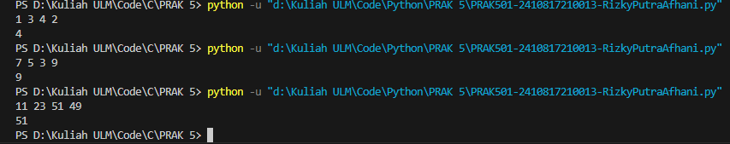 Gambar 1. Screenshot Output PRAK501 Bahasa C

Gambar 2. Screenshot Output Bahasa Python

## Pembahasan

1. Bahasa C

Program ini ditulis dalam bahasa C dan bertujuan untuk menentukan bilangan terbesar dari empat bilangan yang diberikan sebagai input. Pada awalnya, terdapat sebuah fungsi bernama MaxBilangan yang menerima empat bilangan integer sebagai parameter (a, b, c, d) dan mengembalikan bilangan terbesar di antara mereka. Fungsi ini menggunakan variabel max untuk menyimpan nilai maksimum sementara, yang awalnya diinisialisasi dengan nilai a. Selanjutnya, fungsi ini memeriksa apakah masing-masing bilangan (b, c, d) lebih besar daripada max. Jika iya, maka nilai max diperbarui dengan bilangan tersebut. Setelah semua perbandingan selesai, fungsi mengembalikan nilai maksimum.

Fungsi main bertugas untuk membaca empat bilangan integer dari pengguna melalui fungsi scanf. Nilai-nilai yang dimasukkan disimpan dalam variabel a, b, c, dan d. Kemudian, fungsi MaxBilangan dipanggil dengan keempat bilangan tersebut sebagai argumen, dan hasilnya disimpan dalam variabel hasil. Akhirnya, nilai hasil, yang berisi bilangan terbesar, ditampilkan di layar menggunakan fungsi printf. Program ini ditutup dengan pernyataan return 0 yang menandakan bahwa eksekusi berhasil selesai tanpa error.

1. Python

Kode ini berfungsi untuk mencari nilai maksimum dari empat angka yang dimasukkan oleh pengguna. Fungsi maxbilangan menerima empat argumen (a, b, c, d) dan mengembalikan nilai tertinggi menggunakan fungsi max(). Pada fungsi main, pengguna diminta untuk memasukkan empat angka secara bersamaan, yang kemudian diubah menjadi integer dan disimpan dalam variabel a, b, c, dan d menggunakan map(). Nilai- nilai ini kemudian diproses oleh fungsi maxbilangan, dan hasilnya dicetak ke layar. Program ini akan menampilkan angka terbesar dari input yang diberikan.

# SOAL 2

1. Jarak Pulau Samosir adalah jarak dari suatu titik menuju suatu titik lainnya pada suatu sistem koordinat Kartesius dengan menyusuri bagian vertikal dan horizontal, tanpa pernah kembali lagi. Secara sederhana, sama dengan jumlah dari selisih absis dan selisih ordinat. Dengan kata lain, jarak Pulau Samosir = |x1 - x2| + |y1 - y2|.

Pak Ranzi ingin pergi dari koordinat (x1, y1) menuju (x2, y2). Tentukan jarak Pulau Samosir yang harus ditempuh Pak Ranzi.

Format Masukan :

Sebuah baris berisi empat buah bilangan bulat x1, y1, x2, dan y2.

Format Keluaran :

Sebuah baris berisi sebuah bilangan bulat yang merupakan jarak Pulau Samosir dari kedua titik tersebut.

|  |
| --- |
| #include <stdio.h>  #include <math.h>  int hitung(int nilai1, int nilai2){  //Lengkapi Function ini  }  int mutlak(int angka){  //Lengkapi Function ini  }  int main(){  int a,b,c,d;  scanf("%d",&a);  scanf("%d",&c);  scanf("%d",&b);  scanf("%d",&d);  Hasil = hitung(a,b) + hitung(c,d); printf("%d",mutlak(Hasil));  return 0;  } |

|  |  |
| --- | --- |
| **Input** | **Output** |
| -1 -1 1 1 | 4 |
| -5 6 -4 2 | 5 |
| 1 2 3 4 | 4 |

## Source Code

|  |  |
| --- | --- |
| 1  2  3  4  5  6  7  8  9  10  11  12  13  14  15  16  17  18 | #include <stdio.h>  #include <math.h>  int hitung(int nilai1, int nilai2){  return fabs(nilai1-nilai2);  }  int mutlak(int angka){  return (angka<0) ? -angka : angka;  }  int main()  {  int a,b,c,d;  scanf("%d %d %d %d",&a,&b,&c,&d);  int Hasil = hitung(a,c) + hitung(b,d);  printf("%d",mutlak(Hasil));  return 0;  } |

Tabel 3 Source Code PRAK502 Bahasa C

|  |  |
| --- | --- |
|  | def hitung(nilai1, nilai2):  return abs(nilai1-nilai2)  def mutlak(angka):  return abs(angka)  def main():  a, b, c, d = map(int, input("").split())  hasil = hitung(a,c) + hitung(b,d)  print(hasil)  if __name__ == "__main__":  main() |

Tabel 4 Source Code PRAK502 Bahasa Python

## Output

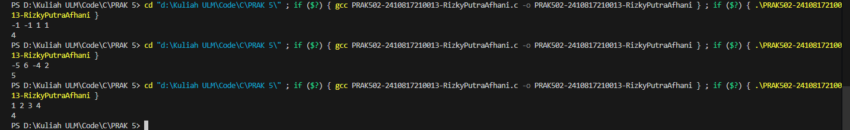 Gambar 3. Screenshot Output PRAK502 Bahasa C

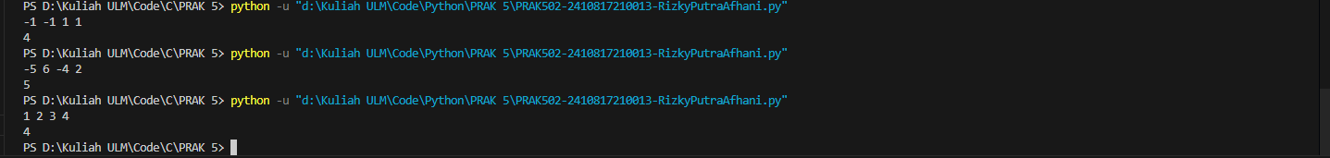 Gambar 4. Screenshot Output PRAK502 Bahasa Python

## Pembahasan

1. Bahasa C

Kode ini menghitung selisih antara dua pasangan angka dan kemudian mencetak nilai mutlak dari jumlah selisih tersebut. Fungsi hitung menghitung selisih antara dua angka menggunakan fabs dari pustaka math.h, yang mengembalikan nilai absolut. Fungsi mutlak mengembalikan nilai mutlak dari sebuah angka, yaitu angka tersebut jika positif, atau negatif angka jika negatif. Dalam main, empat angka dimasukkan melalui scanf, kemudian selisih antara pasangan pertama (a dan c) serta pasangan kedua (b dan d) dihitung menggunakan hitung. Hasil dari penjumlahan kedua selisih ini kemudian diproses dengan fungsi mutlak dan dicetak.

1. Python

Kode ini bertujuan untuk menghitung penjumlahan selisih nilai antara dua pasangan angka. Fungsi hitung menerima dua angka dan mengembalikan nilai absolut dari selisih keduanya. Fungsi mutlak juga mengembalikan nilai absolut dari suatu angka, namun dalam kode ini fungsi tersebut tidak digunakan. Di dalam fungsi main, pengguna diminta untuk memasukkan empat angka yang kemudian dihitung selisihnya menggunakan fungsi hitung untuk pasangan pertama (a dan c) serta pasangan kedua (b dan d). Hasil penjumlahan kedua selisih tersebut kemudian dicetak ke layar.

# SOAL 3

1. Pak Roni Seorang master matematika yang sangat handal, Pak Roni menyuruh anda untuk membuatkan program menentukan nilai terbesar dan terkecil. Pak Roni memiliki Angka N buah bilangan bulat. Di antara bilangan-bilangan tersebut, tentukan bilangan terbesar dan bilangan terkecil.

**Format Masukan**

Baris pertama/awal berisi sebuah bilangan bulat N. Baris setelahnya berisi N buah bilangan bulat.

**Format Keluaran**

Sebuah baris berisi X Y, dengan X adalah bilangan terbesar dan Y adalah bilangan terkecil.

|  |
| --- |
| #include <stdio.h>  int maksimal(int a, int b){  // Lengkapi Function ini  int minimal(int a, int b){  // Lengkapi Function ini  }  int main(){  int batas = 0;  int maks = -100000;  int minim = 100000;  int bilangan;  scanf("%d", &bilangan);  while(batas < bilangan){  int nilai;  scanf("%d", &nilai);  maks = maksimal(maks, nilai);  minim = minimal(minim, nilai);  batas++;  }  printf("%d %d",maks,minim);  } |

|  |  |
| --- | --- |
| **Input** | **Output** |
| 5  12 34 -5 -3 19 | 34 -5 |
| 8  1 -1 1 10 10 6 8 4 | 10 -1 |
| 10  1 -2 5 7 19 21 -19 12 32 10 | 32 -19 |

## Source Code

|  |  |
| --- | --- |
| 1  2  3  4  5  6  7  8  9  10  11  12  13  14  15  16  17  18  19  20  21  22  23 | #include <stdio.h>  int maksimal(int a, int b){  return (a>b)? a : b;  }    int minimal(int a, int b){  return (a<b)? a : b;  }  int main(){  int batas = 0;  int maks = -100000;  int minim = 100000;  int bilangan;  scanf("%d", &bilangan);  while(batas < bilangan){  int nilai;  scanf("%d", &nilai);  maks = maksimal(maks, nilai);  minim = minimal(minim, nilai);  batas++;  }  printf("%d %d",maks,minim);  } |

Tabel 5 Source Code PRAK503 Bahasa C

|  |  |
| --- | --- |
| 1  2  3  4  5  6  7  8  9  10  11  12  13  14  15  16  17  18  19  20 | def maksimal(a, b):  return a if a > b else b  def minimal(a, b):  return a if a < b else b  def main():  bilangan = int(input(""))  angka = list(map(int, input(f"").split()))    if len(angka) != bilangan:  print("Jumlah angka yang dimasukkan tidak sesuai dengan N!")  return  maks = -100000  minim = 100000    for nilai in angka:  maks = maksimal(maks, nilai)  minim = minimal(minim, nilai) |

|  |  |
| --- | --- |
| 21  22  23  24 | print(maks, minim)  if __name__ == "__main__":  main() |

Tabel 6 Source Code PRAK503 Bahasa Python

## Output

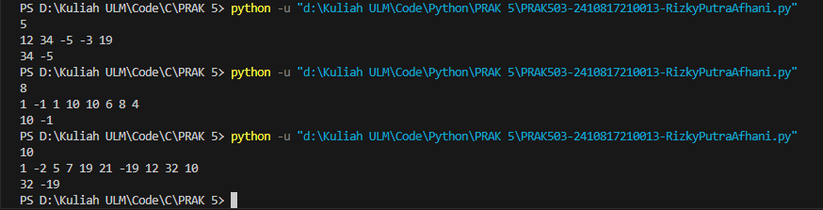 Gambar 5. Screenshot Ouput PRAK503 Bahasa C

Gambar 6. Screenshot Output PRAK503 Bahasa Python

## Pembahasan

1. Bahasa C

Kode ini digunakan untuk mencari nilai maksimum dan minimum dari sejumlah angka yang dimasukkan oleh pengguna. Fungsi maksimal mengembalikan nilai yang lebih besar antara dua angka, sementara fungsi minimal mengembalikan nilai yang lebih kecil. Dalam fungsi main, program pertama-tama meminta jumlah angka yang akan dimasukkan (bilangan). Kemudian, dalam loop while, setiap angka yang dimasukkan dibandingkan dengan nilai maksimum (maks) dan minimum (minim) yang telah disimpan, dan diperbarui jika diperlukan. Setelah semua angka dimasukkan, program mencetak nilai maksimum dan minimum yang ditemukan.

1. Python

Kode ini mencari nilai maksimum dan minimum dari sejumlah angka yang dimasukkan oleh pengguna. Program pertama-tama meminta jumlah angka yang akan dimasukkan dan kemudian memasukkan angka-angka tersebut. Jika jumlah angka yang dimasukkan tidak sesuai, program akan memberi pesan kesalahan. Selanjutnya, program membandingkan setiap angka dengan nilai maksimum dan minimum yang telah diset, lalu mencetak hasilnya.

# SOAL 4

1. Pa Jack ingin menguji kecerdasan Anda. Anda akan diminta untuk membalik representasi desimal dari beberapa bilangan bulat positif, dengan mengabaikan leading zero. Sebagai contoh, 45670 jika dibalik menjadi 07654; lalu karena leading zero diabaikan, maka akan dianggap menjadi 7654.

Pak Jack akan memberikan Anda dua buah bilangan bulat positif A dan B. Anda diminta untuk membalik representasi desimal kedua bilangan tersebut. Sebut saja hasil pembalikan representasi desimal keduanya sebagai A' dan B'. Kemudian, Anda diminta untuk menjumlahkan A' dan B'. Sebut saja hasil penjumlahannya sebagai C. Terakhir, Anda diminta untuk mencetak hasil pembalikan representasi desimal dari C.

Sebagai contoh, A adalah 1290 dan B adalah 452. Maka, A' dan B' secara berurut adalah 921 dan 254. Hasil penjumlahan A' dan B' adalah C, yaitu 921 + 254 = 1175. Bilangan yang dicetak adalah pembalikan dari C, yaitu 5711.

|  |
| --- |
| #include <stdio.h>  int reverse(){  // Lengkapi Function ini  }  int main(){  int A, B;  scanf("%d %d",&A,&B);  A=reverse(A);  B=reverse(B);  int C = A+B;  printf("%d",reverse(C));  } |

|  |  |
| --- | --- |
| **Input** | **Output** |
| 1290 452 | 5711 |
| 5430 1120 | 655 |
| 932 114 | 56 |

## Source Code

|  |  |
| --- | --- |
| 1  2  3  4  5  6  7  8  9  10  11  12  13  14  15  16  17  18  19  20  21  22  23  24 | #include <stdio.h>  int reverse(int num) {  int reversed = 0;  while (num != 0) {  reversed = reversed * 10 + num % 10;  num /= 10;  }  return reversed;  }  int main() {  int A, B;  scanf("%d %d", &A, &B);  A = reverse(A);  B = reverse(B);  int C = A + B;  printf("%d", reverse(C));  return 0;  } |

Tabel 7 Source Code PRAK504 Bahasa C

|  |  |
| --- | --- |
| 1  2  3  4  5  6  7  8  9  10  11  12  13  14  15  16  17  18  19 | def reverse(num):  reversed_num = 0  while num > 0:  reversed_num = reversed_num * 10 + num % 10  num //= 10  return reversed_num  def main():  A, B = map(int, input("").split())    A_reversed = reverse(A)  B_reversed = reverse(B)    C = A_reversed + B_reversed |

|  |  |
| --- | --- |
| 20  21  22  23  24  25  26 | C_reversed = reverse(C)    print(C_reversed)  if __name__ == "__main__":  main() |

Tabel 8 Source Code PRAK504 Bahasa Python

## Output

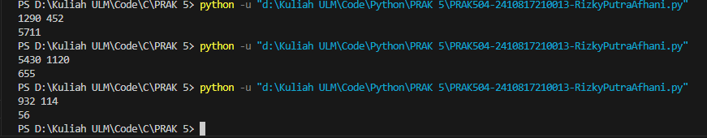 Gambar 7. Screenshot Output PRAK504 Bahasa C

Gambar 8. Screenshot Output PRAK504 Bahasa Python

## Pembahasan

1. Bahasa C

Kode ini membalik angka (reverse) dan menjumlahkan hasilnya. Fungsi reverse membalik urutan digit sebuah angka menggunakan operasi modulus dan pembagian. Dalam main, dua angka A dan B dimasukkan, dibalik menggunakan fungsi reverse, lalu hasilnya dijumlahkan. Hasil penjumlahan tersebut juga dibalik lagi sebelum dicetak. Program ini menghitung jumlah dari angka-angka terbalik dan mencetak hasil akhirnya dalam bentuk terbalik.

1. Python

Kode ini membalik angka, menjumlahkannya, dan membalik hasilnya. Fungsi reverse membalik urutan digit sebuah angka menggunakan operasi modulus dan pembagian. Dalam fungsi main, dua angka A dan B dimasukkan, dibalik dengan fungsi reverse, lalu dijumlahkan. Hasil penjumlahan ini dibalik lagi menggunakan fungsi yang sama, dan hasil akhirnya dicetak. Program ini efektif untuk memproses penjumlahan angka-angka dalamformat terbalik.

# SOAL 5

1. Pak Denni meminta anda untuk melengkapi function berikut supaya programnya bisa dijalankan dengan baik dan benar.

Format Masukkan : Yang pertama tahun lahir, yang kedua nama dan yang terakhir asal.

|  |
| --- |
| #include <stdio.h>  void Biodata(, , ,){  int tahun_sekarang = 2020;  // Lengkapi Function ini  }  int main(){  int tahunLahir;  char A[20], B[15];  scanf(" %d",&tahunLahir);  scanf(" %[^\n]%*c",&A);  scanf(" %[^\n]%*c",&B);  Biodata(tahunLahir, Namaku, Asal);  return 0;  } |

|  |  |
| --- | --- |
| **Input** | **Output** |
| 2001  Doni  Banjarmasin | Perkenalkan Nama Saya : **Doni**  Umur Saya : **19**  Saya Adalah Angkatan : **2020**  Asal Saya dari : **Banjarmasin** |
| 2003  Rina  Martapura | Perkenalkan Nama Saya : **Rina**  Umur Saya : **17**  Saya Adalah Angkatan : **2020**  Asal Saya dari : **Martapura** |

## Source Code

|  |  |
| --- | --- |
| 1  2  3  4  5  6  7  8 | #include <stdio.h>    void Biodata(int tahunLahir , char Namaku[] , char Asal[]){  int tahun_sekarang = 2020;  int usia = tahun_sekarang - tahunLahir;  printf("Perkenalkan Nama Saya : %s\n", Namaku);  printf("Umur Saya : %d\n", usia); |

|  |  |
| --- | --- |
| 9  10  11  12  13  14  15  16  17  18  19  20  21  22 | printf("Saya Adalah Angkatan : %d\n", tahun_sekarang);  printf("Asal Saya Dari : %s\n", Asal);  }      int main() {  int tahunLahir;  char A[20], B[15];  scanf(" %d",&tahunLahir);  scanf(" %[^\n]%*c",&A);  scanf(" %[^\n]%*c",&B);  Biodata(tahunLahir, A, B);  return 0;  } |

Tabel 9 Source Code PRAK505 Bahasa C

|  |  |
| --- | --- |
| 1  2  3  4  5  6  7  8  9  10  12  13  14  15  16  17  18  19 | def Biodata(tahun_lahir, nama, asal):  tahun_sekarang = 2020  umur = tahun_sekarang - tahun_lahir  print(f"Perkenalkan Nama Saya : {nama}")  print(f"Umur Saya : {umur}")  print(f"Saya Adalah Angkatan : {tahun_sekarang}")  print(f"Asal Saya dari : {asal}")  def main():  tahun_lahir = int(input(""))  nama = input("")  asal = input("")  Biodata(tahun_lahir, nama, asal)  if __name__ == "__main__":  main() |

Tabel 10 Source Code PRAK505 Bahasa Python

## Output

Gambar 9. Screenshot Output PRAK505 Bahasa C

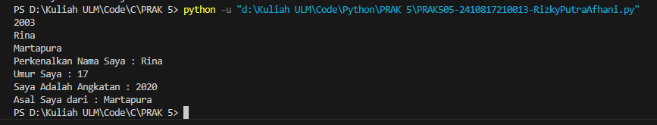 Gambar 10. Screenshot Output PRAK505 Bahasa Python

## Pembahasan

1. Bahasa C

Kode ini mencetak biodata pengguna berdasarkan input. Fungsi Biodata menerima tahun lahir, nama, dan asal, lalu menghitung usia dengan mengurangkan tahun lahir dari tahun 2020. Fungsi ini mencetak nama, usia, angkatan (2020), dan asal pengguna. Dalam fungsi main, pengguna memasukkan tahun lahir, nama (maksimal 20 karakter), dan asal (maksimal 15 karakter). Data tersebut diteruskan ke fungsi Biodata untuk diproses dan ditampilkan. Program ini sederhana untuk menampilkan informasi dasar pengguna.

1. Python

Kode ini mencetak biodata pengguna berdasarkan input. Fungsi Biodata menghitung umur dari tahun lahir dengan mengurangkan tahun lahir dari 2020, lalu mencetak nama, umur, angkatan (2020), dan asal pengguna. Dalam fungsi main, pengguna memasukkan t ahun lahir, nama, dan asal, yang kemudian diteruskan ke fungsi Biodata untuk ditampilkan. Program ini sederhana dan dirancang untuk memperkenalkan informasi dasar pengguna.

# TAUTAN GIT

<https://github.com/rizkyputraafhani26/Pemrograman-1>